TRƯỜNG THCS PHAN BÁ PHIẾN  TỔ: NGỮ VĂN - NGHỆ THUẬT  GIÁO VIÊN BỘ MÔN: PHẠM THỊ HUYỀN |  | CỘNG HÒA XÃ HỘI CHỦ NGHĨA VIỆT NAM  Độc lập- Tự do- Hạnh phúc
 | Tam Tiến, ngày 4 tháng 9 năm 2024

KẾ HOẠCH DẠY HỌC &GIÁO DỤC CỦA GIÁO VIÊN
MÔN HỌC: NGỮ VĂN, LỚP 9
Phụ lục III- CV 5512/BGD&ĐT
(Năm học 2024- 2025)

I. Kế hoạch dạy học.
1. Phân phối chương trình.
HỌC KÌ I
Tuần | Số tiết | Bài học | Thiết bị dạy học | Địa điểm
1 |  | Bài 1: Thế giới kì ảo (12 tiết)
 | 1, 2, 3 | Văn bản 1: Chuyện người con gái Nam Xương (lồng ghép phần giới thiệu bài học và tri thức ngữ văn) | Máy tính, ti vi, phiếu học tập | Lớp học
 | 4 | Thực hành tiếng Việt: Điển tích, điển cố | Máy tính, ti vi, phiếu học tập | Lớp học
2 | 5, 6 | Văn bản 2: Dế chọi | Máy tính, ti vi, phiếu học tập | Lớp học
 | 7 | Thực hành tiếng Việt: Một số yếu tố Hán Việt dễ nhầm lẫn | Máy tính, ti vi, phiếu học tập | Lớp học
 | 8 | Văn bản 3: Sơn Tinh - Thuỷ Tinh | Máy tính, ti vi, bảng phụ | Lớp học
3 | 9,10, 11 | Viết: Viết bài văn nghị luận về một vấn đề cần giải quyết (con người trong mối quan hệ với tự nhiên) | Máy tính, ti vi, phiếu học tập | Lớp học
 | 12 | - Nói và nghe: Trình bày ý kiến về một sự việc có tính thời sự (con người trong mối quan hệ với tự nhiên)  - Hướng dẫn học sinh thực hiện ở nhà: Củng cố, mở rộng- Thực hành đọc. | Máy tính, ti vi, phiếu học tập | Lớp học
4 |  | Bài 2: Những cung bậc tâm trạng (12 tiết)
 | 13, 14, 15 | Văn bản 1: Nỗi niềm chinh phụ (lồng ghép phần giới thiệu bài học và tri thức ngữ văn) | Máy tính, ti vi, bảng phụ | Lớp học
 | 16 | Thực hành tiếng Việt: Biện pháp tu từ chơi chữ | Máy tính, ti vi, phiếu học tập | Lớp học
5 | 17, 18 | Văn bản 2: Tiếng đàn mưa | Máy tính, ti vi, phiếu học tập | Lớp học
 | 19 | Thực hành tiếng Việt: Biện pháp tu từ điệp thanh và biện pháp tu từ điệp vần. | Máy tính, ti vi, phiếu học tập | Lớp học
 | 20 | Văn bản 3: Một thể thơ độc đáo của người Việt | Máy tính, ti vi, bảng phụ | Lớp học
6 | 21,22, 23 | Viết: Viết bài văn nghị luận phân tích một tác phẩm văn học ( Thơ song thất lục bát) | Máy tính, ti vi | Lớp học
 | 24 | - Nói và nghe: Thảo luận về một vấn đề đáng quan tâm trong đời sống (phù hợp với lứa tuổi (được gợi ra từ tác phẩm văn học)  - Hướng dẫn học sinh thực hiện ở nhà: Củng cố, mở rộng- Thực hành đọc. | Máy tính, ti vi, phiếu học tập | Lớp học
7 |  | Bài 3: Hồn nước nằm trong tiếng mẹ cha (13 tiết); 2 tiết ôn tập; Kiểm tra giữa học kỳ 1 (02 tiết)
 | 25, 26, 27 | Văn bản 1: Kim - Kiều gặp gỡ (lồng ghép phần giới thiệu bài học và tri thức ngữ văn) | Máy tính, ti vi, phiếu học tập | Lớp học
 | 28 | Thực hành tiếng Việt: Chữ Nôm | Máy tính, ti  vi, phiếu học tập | Lớp học
8 | 29,30 | Văn bản 2: Lục Vân Tiên đánh cướp, cứu Kiều Nguyệt Nga | Máy tính, ti vi, phiếu học tập | Lớp học
 | 31 | Thực hành tiếng Việt: Chữ quốc ngữ | Máy tính, ti vi, phiếu học tập | Lớp học
 | 32 | Văn bản 3: Tự tình (Bài 2) | Máy tính, ti vi, phiếu học tập | Lớp học
9 | 33,34 | Ôn tập giữa học kì I | Máy tính, ti vi, phiếu học tập | Lớp học
 | 35,36 | Kiểm tra giữa học kì I | Bài kiểm tra | Lớp học
10 | 37,38,39 | Viết: Viết bài văn nghị luận về một vấn đề cần giải quyết (trong đời sống của học sinh hiện nay) | Máy tính, ti vi, phiếu học tập | Lớp học
 | 40 | Trả bài kiểm tra giữa học kỳ I | Bài kiểm tra của học sinh | Lớp học
 | 41 | Nói và nghe: Trình bày ý kiến về một vấn đề có tính thời sự (trong đời sống của lứa tuổi học sinh hiện nay) | Bảng phụ, máy tính | Lớp học
11,12 | 42 | - Đọc mở rộng  - Hướng dẫn học sinh thực hiện ở nhà: Củng cố, mở rộng- Thực hành đọc. | Máy tính, bảng phụ, giấy rôki | Lớp học
 |  | Bài 4: Khám phá vẻ đẹp văn chương (12 tiết); Trả bài kiểm tra giữa học kỳ 1 (01 tiết)
 | 43, 44,45 | Văn bản 1: “Người con gái Nam Xương” - một bi kịch của con người (lồng ghép phần giới thiệu bài học và tri thức ngữ văn) | Máy tính, ti vi, phiếu học tập | Lớp học
12 | 46 | Thực hành tiếng Việt: Cách dẫn trực tiếp và cách dẫn gián tiếp | Máy tính, ti vi, phiếu học tập | Lớp học
 | 47,48 | Văn bản 2: Từ “Thằng quỷ nhỏ” của Nguyễn Nhật Ánh nghĩ về những phẩm chất của một tác phẩm viết cho thiếu nhi. | Máy tính, ti vi, phiếu học tập | Lớp học
 | 49 | Thực hành tiếng Việt: Cách sử dụng tài liệu tham khảo và trích dẫn tài liệu | Máy tính, ti vi, phiếu học tập | Lớp học
13,14 | 50 | Văn bản 3: Ngày xưa | Máy tính, ti vi, phiếu học tập | Lớp học
 | 51, 52,53 | Viết: Viết bài văn nghị luận phân tích một tác phẩm văn học (truyện) | Máy tính, ti vi, phiếu học tập | Lớp học
14,15 | 54 | - Nói và nghe: Thảo luận về một vấn đề đáng quan tâm trong đời sống phù hợp với lứa tuổi (Làm thế nào để học tốt môn Ngữ văn?)  - Hướng dẫn học sinh thực hiện ở nhà: Củng cố, mở rộng- Thực hành đọc. | Máy tính, ti vi, phiếu học tập | Lớp học
 |  | Bài 5: Đối diện với nỗi đau (13 tiết); Ôn tập, kiểm tra, trả bài kiểm tra cuối học kỳ 1 (5 tiết) | Máy tính, ti vi, phiếu học tập | Lớp học
 | 55, 56,57 | Văn bản 1: Rô-mê-ô và Giu-li-ét (lồng ghép phần giới thiệu bài học và tri thức ngữ văn)
15 | 58 | Thực hành tiếng Việt: Câu rút gọn | Máy tính, ti vi, phiếu học tập | Lớp học
 | 59,60 | Văn bản 2: Lơ Xít | Máy tính, ti vi, phiếu học tập | Lớp học
16 | 61 | Văn bản 3: Bí ẩn của làn nước | Máy tính, ti vi, phiếu học tập | Lớp học
 | 62 | Thực hành tiếng Việt: Câu đặc biệt | Máy tính, ti vi, phiếu học tập | Lớp học
 | 63,64 | Ôn tập cuối học kỳ I | Máy tính, ti vi, phiếu học tập | Lớp học
17,18 | 65,66 | Kiểm tra cuối học kỳ I | Đề kiểm tra | Lớp học
 | 67,68,69 | Viết: Viết bài văn nghị luận phân tích một tác phẩm văn học (kịch) | Máy tính, ti vi, phiếu học tập | Lớp học
18 | 70 | Trả bài cuối học kỳ I | Bài kiểm tra của học sinh | Lớp học
 | 71 | Nói và nghe: Thảo luận về một vấn đề đáng quan tâm trong đời sống phù hợp với lứa tuổi (được gợi ra từ tác phẩm văn học) | Bảng phụ, giấy rô ki, sân khấu, loa, giá treo | Hội trường
 | 72 | - Đọc mở rộng  - Hướng dẫn học sinh thực hiện ở nhà: Củng cố, mở rộng- Thực hành đọc. | Máy tính, ti vi, phiếu học tập | Lớp học
 | Học kì II | Bài 6: Giải mã những bí mật (12 tiết)
19 | 73, 74, 75 | Văn bản 1: Ba chàng sinh viên (lồng ghép phần giới thiệu bài học và tri thức ngữ văn) | Máy tính, ti vi, phiếu học tập | Lớp học
 | 76 | Thực hành tiếng Việt: Các kiểu câu ghép và phương tiện nối các câu ghép | Máy tính, ti vi, phiếu học tập | Lớp học
20 | 77, 78 | Văn bản 2: Bài hát đồng sáu xu | Máy tính, ti vi, phiếu học tập | Lớp học
 | 79 | Văn bản 3: Phạm Xuân Ẩn – tên người như cuộc đời | Máy tính, ti vi, phiếu học tập | Lớp học
 | 80 | Thực hành tiếng Việt: Lựa chọn câu đơn- câu ghép | Máy tính, ti vi, phiếu học tập | Lớp học
21 | 81,82, 83 | Viết: Viết truyện kể sáng tạo. | Máy tính, ti vi, phiếu học tập | Lớp học
 | 84 | - Nói và nghe: Kể một câu chuyện tưởng tượng  - Hướng dẫn học sinh thực hiện ở nhà: Củng cố, mở rộng- Thực hành đọc | Máy tính, ti vi, phiếu học tập | Lớp học
 |  | Bài 7: Hồn thơ muôn điệu (13 tiết)
22 | 85,86, 87 | Văn bản 1: Tiếng Việt (lồng ghép phần giới thiệu bài học và tri thức ngữ văn) | Máy tính, ti vi, phiếu học tập | Lớp học
 | 88 | Thực hành tiếng Việt: Nghĩa của từ ngữ- biện pháp tu từ
23 | 89,90 | Văn bản 2: Mưa xuân | Máy tính, ti vi, phiếu học tập | Lớp học
 | 91 | Thực hành tiếng Việt: Sự phát triển của từ vựng | Máy tính, ti vi, phiếu học tập | Lớp học
 | 92 | Văn bản 3: Một kiểu phát biểu luận đề độc đáo của Xuân Diệu ở bài thơ Vội vàng | Máy tính, ti vi, phiếu học tập | Lớp học
24 | 93 | Văn bản 3: Một kiểu phát biểu luận đề độc đáo của Xuân Diệu ở bài thơ Vội vàng | Máy tính, ti vi, phiếu học tập | Lớp học
 | 94 | Viết: A. Tập làm một bài thơ tám chữ | Máy tính, ti vi, phiếu học tập | Lớp học
 | 95 | Viết: B. Viết đoạn văn ghi lại cảm nghĩ về một bài thơ tám chữ | Máy tính, ti vi, phiếu học tập | Lớp học
 | 96 | Nói và nghe: Thảo luận về một vấn đề đáng quan tâm trong đời sống phù hợp với lứa tuổi (được gợi ra từ tác phẩm văn học đã học) | Máy tính, ti vi, phiếu học tập | Lớp học
25 | 97 | - Đọc mở rộng  - Hướng dẫn học sinh thực hiện ở nhà: Củng cố, mở rộng- Thực hành đọc. | Máy tính, ti vi, phiếu học tập | Lớp học
 |  | Bài 8: Tiếng nói của lương tri (12 tiết); Ôn tập 2 tiết, Kiểm tra giữa học kỳ 2 (02 tiết)
 | 98,99,100 | Văn bản 1: Đấu tranh cho một thế giới hòa bình (lồng ghép phần giới thiệu bài học và tri thức ngữ văn) | Máy tính, ti vi, phiếu học tập | Lớp học
26 | 101 | Thực hành tiếng Việt: Nghĩa và cách dùng tên viết tắt các tổ chức quốc tế quan trọng | Máy tính, ti vi, phiếu học tập | Lớp học
 | 102 | Văn bản 2: Biến đổi khí hậu- mối đe dọa sự tồn vong của hành tinh chúng ta | Máy tính, ti vi, phiếu học tập | Lớp học
 | 103 | Văn bản 2: Biến đổi khí hậu- mối đe dọa sự tồn vong của hành tinh chúng ta (tiếp theo) | Máy tính, ti vi, phiếu học tập | Lớp học
 | 104 | Thực hành tiếng Việt: Lựa chọn câu đơn- câu ghép, các kiểu câu ghép. | Máy tính, ti vi, phiếu học tập | Lớp học
27 | 105,  106 | Ôn tập giữa kì 2 | Máy tính, ti vi, phiếu học tập | Lớp học
 | 107, 108 | Kiểm tra giữa học kỳ II | Đề kiểm tra | Lớp học
28 | 109 | Văn bản 3: Bài ca chúc Tết thanh niên | Máy tính, ti vi, phiếu học tập | Lớp học
 | 110,  111,  112 | Viết: Viết bài văn nghị luận về một vấn đề cần giải quyết ( trong đời sống xã hội) | Máy tính, ti vi, phiếu học tập | Lớp học
29,30 | 113 | Trả bài giữa học kỳ II | Bài kiểm tra của học sinh. | Lớp học
 | 114 | - Nói và nghe: Trình bày ý kiến về một sự việc có tính thời sự (trong đời sống cộng đồng, đất nước, nhân loại)  - Hướng dẫn học sinh thực hiện ở nhà: Củng cố, mở rộng- Thực hành đọc. | Máy tính, ti vi, phiếu học tập | Lớp học
 |  | Bài 9: Đi và suy ngẫm (13 tiết); Trả bài kiểm tra giữa học kỳ 2 (01 tiết)
 | 115, 116,  117 | Văn bản 1: Yên Tử, núi thiêng (lồng ghép phần giới thiệu bài học và tri thức ngữ văn) | Máy tính, ti vi, phiếu học tập | Lớp học
 | 118 | Thực hành tiếng Việt: Biến đổi cấu trúc câu | Máy tính, ti vi, phiếu học tập | Lớp học
 | 119,  120 | Văn bản 2: Văn hóa hoa- cây cảnh | Máy tính, ti vi, phiếu học tập | Lớp học
31,32 | 121 | Thực hành tiếng Việt: Mở rộng cấu trúc câu | Máy tính, ti vi, phiếu học tập | Lớp học
 | 122 | Văn bản 3: Tình sông núi | Máy tính, ti vi, phiếu học tập | Lớp học
 | 123,  124,  125 | Viết: Viết bài thuyết minh về một danh lam thắng cảnh hay một di tích lịch sử | Máy tính, ti vi, phiếu học tập | Lớp học
32 | 126 | Nói và nghe: thuyết minh về một danh lam thắng cảnh hay một di tích lịch sử | Máy tính, ti vi, phiếu học tập | Lớp học
 | 127 | - Đọc mở rộng  - Hướng dẫn học sinh thực hiện ở nhà: Củng cố, mở rộng- Thực hành đọc. | Máy tính, ti vi, phiếu học tập | Lớp học
 |  | Bài 10: Văn học- Lịch sử và tâm hồn (8 tiết); Ôn tập, kiểm tra, trả bài kiểm tra cuối học kỳ 2 (4 tiết)
 | 128 | Thách thức đầu tiên: Đọc để trưởng thành (lồng ghép phần giới thiệu bài học và tri thức ngữ văn) | Ti vi, máy tính, bảng phụ | Lớp học
33 | 129,  130,  131 | Thách thức đầu tiên: Đọc để trưởng thành | Máy tính, ti vi, phiếu học tập | Lớp học
 | 132 | Thách thức thứ hai: Quảng bá giá trị của sách | Máy tính, ti vi, phiếu học tập | Lớp học
34 | 133,  134 | Ôn tập cuối học kỳ II | Máy tính, ti vi, phiếu học tập | Lớp học
 | 135,  136 | Kiểm tra cuối học kỳ II | Đề kiểm tra | Lớp học
35 | 137 | Thách thức thứ hai: Quảng bá giá trị của sách | Giấy rô ki, giá để, sách, sân khấu | Thư viện
 | 138,  139 | Nói và nghe: Về đích: Ngày hội với sách | Giấy rô ki, giá để, sách, sân khấu | Thư viện
 | 140 | Trả bài kiểm tra cuối kì II | Bài kiểm tra của học sinh. | Lớp học

II. Nhiệm vụ khác (nếu có):(Bồi dưỡng học sinh giỏi; Tổ chức hoạt động giáo dục...)
- Bồi dưỡng học sinh giỏi Ngữ văn 8
Thời gian | Tên chuyên đề | Số tiết
Tháng 10 | Rèn kĩ năng viết bài văn nghị luận xã hội | 12
Tháng 11 | Rèn kĩ năng đọc hiểu văn bản thơ, văn bản nghị luận | 12
Tháng 12 | Rèn kĩ năng viết bài văn nghị luận văn học (văn bản thơ) | 18
Tháng 1+2 | Rèn kĩ năng đọc hiểu văn bản truyện, văn bản thông tin | 18
Tháng 3 | Rèn kĩ năng viết bài văn nghị luận văn học (văn bản truyện) | 27
Tháng 4 | Luyện đề tổng hợp | 24
2. Tham gia tổ chức các hoạt động giáo dục
2.1. Tổ chức Hội thi Văn học – Học văn
- Thời gian: Tuần 14, tháng 12, năm 2024
- Hình thức: Theo kế hoạch cụ thể của tổ chuyên môn.
2.2. Tổ chức Ngày hội của sách
- Thời gian: Tuần 14, tháng 12, năm 2024
- Hình thức: Theo kế hoạch cụ thể của tổ chuyên môn.

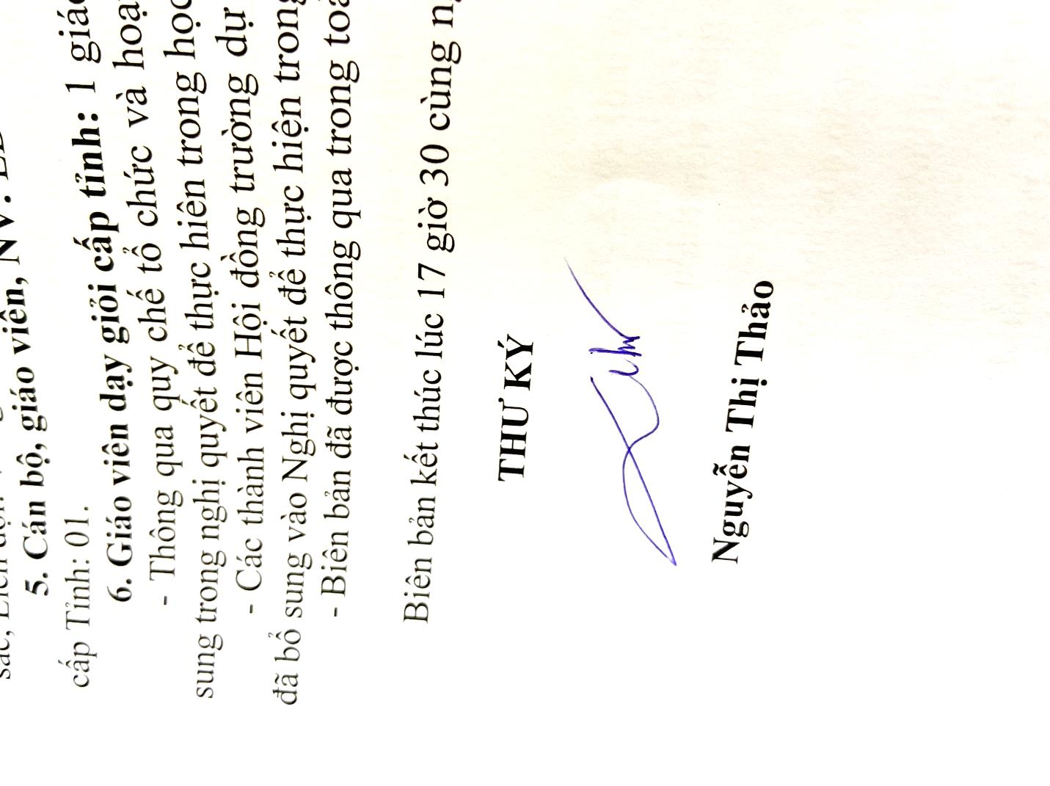  TỔ TRƯỞNG  Nguyễn Thị Thảo | Tam Tiến, ngày 4 tháng 9 năm 2024  GIÁO VIÊN    Phạm Thị Huyền

